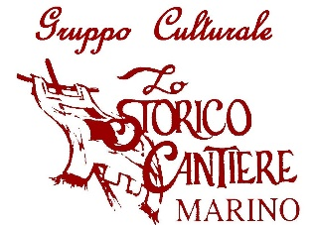 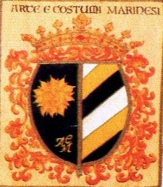
ARTE E COSTUMI MARINESI

Corteo storico 95^ sagra dell’Uva 2019
Il corteo si svolge nelle 3 giornate di Sabato 5 Domenica 6 e Lunedi 7 Ottobre
Sabato 5 ore 17,30 da Piazzale degli Eroi:
IL BANDITORE a CAVALLO percorre il centro storico per invitare il popolo alle logge del Palazzo ad ascoltare l’annuncio della vittoria della Battaglia di Lepanto contro i turchi e il ritorno del valoroso Marcantonio Colonna:
ore 18,30 : Piazza della Repubblica, scalinata Palazzo Colonna annuncio del Governatore e spettacolo sbandieratori “Lo Scudo di Lepanto”

Domenica 6 : ore 15,30 Il Corteo storico si snoda da due diversi punti :
da Palazzo Colonna uscita con Felice Orsini ,consorte di Marcantonio Colonna , i figli, il governo , i priori e tutto il corteo delle famiglie nobili ( dame , paggi, ancelle, guardie, alfieri e tutto il popolo ) gruppi di musici e sbandieratori
da Villa Desideri :
il corteo bellico con Marcantonio Colonna e i suoi condottieri ( Sebastiano Venier, Giovanni D’Austria, Gianandrea Doria) ) comandanti , capitani, soldati con il tesoro vinto ai turchi , falconieri schiavi e principi turchi , gruppi folkloristici di sbandieratori e musici .
I due cortei percorrono il centro storico per l’incontro a P.zza Matteotti di Marcantonio Colonna con la consorte e il Governatore il quale consegna la chiave a Marcantonio che saluta il popolo
Si ricompongono due cortei percorrendo il centro storico per proseguire insieme verso Palazzo Colonna dove si conclude .

Lunedi 7 ore 18.30
Tutto il corteo si snoda da Villa Desideri percorrendo il centro storico per concludersi nella Basilica di San Barnaba Apostolo con la preghiera di ringraziamento per la vittoria riportata a Lepanto da parte di Marcantonio alla Madonna del SS. Rosario , saluti e ringraziamenti delle autorità civili , religiose e delle presidenti delle associazioni .

